今日动态
2023.5.10星期五 晴
- 来园情况
- 出勤：小四班今日出勤人数22人，5人请假。
谭沁、申晓文、徐诺、郑书韵、丁曼婷请假。
宗韫玉，张奕涵，王诺婉，冯欣，徐佳伊，章昕媛，王若鑫，王秋瑶，徐筱晞，李慕妍，胡奕可，蒋翊晗，杨易，李璟睿，王知霖，徐梓赫，谌睿，许诺言，周艺天，张悦威，阴少帅，王楷博来园后能主动跟老师打招呼，放好自己的水杯口罩后，洗手喝牛奶吃饼干。

- 混龄户外活动
今天开展了混龄户外活动，孩子们去自己想玩的区域进行游戏，一定要注意安全哦，玩累了记得到指定地点休息脱衣服，喝水，擦汗。
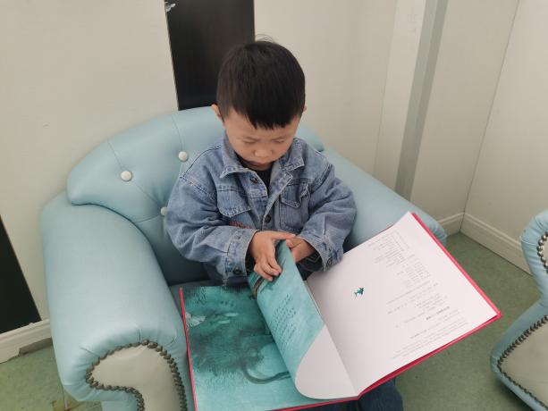 | 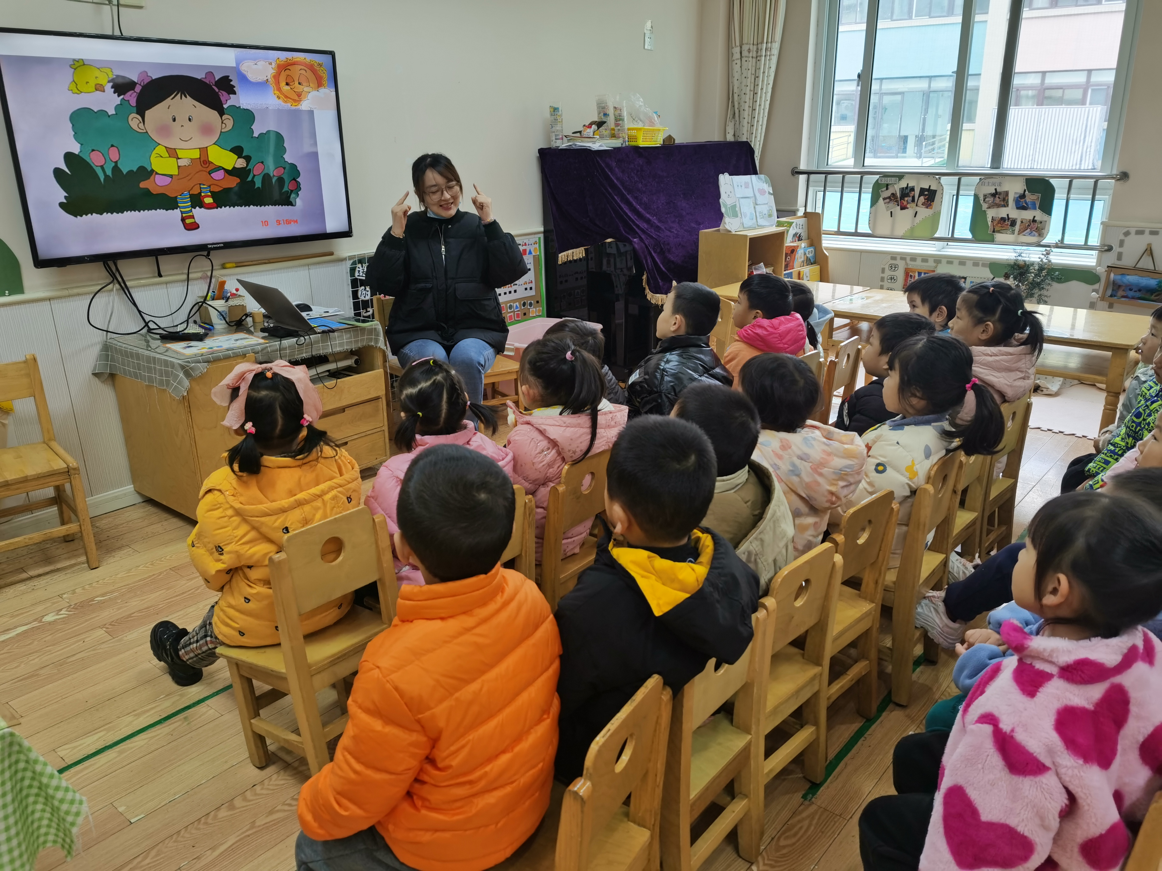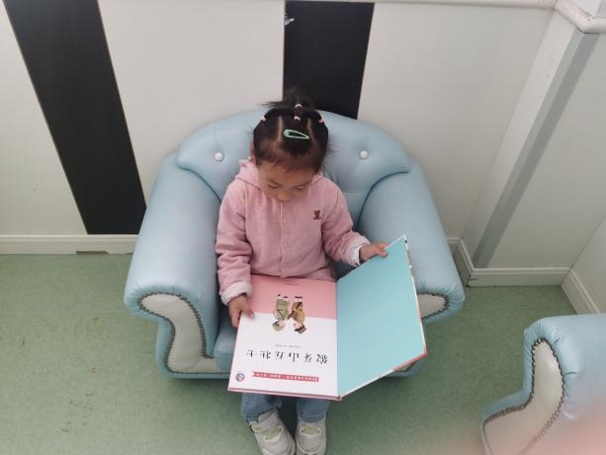
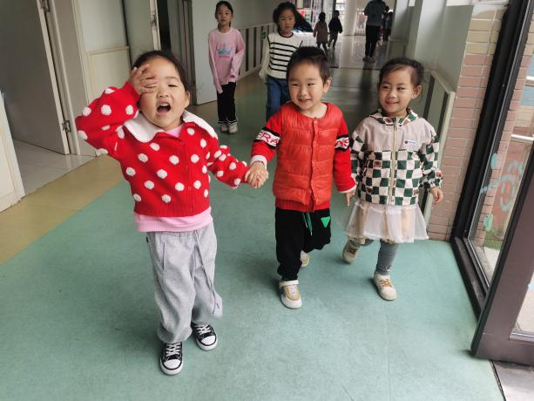 | 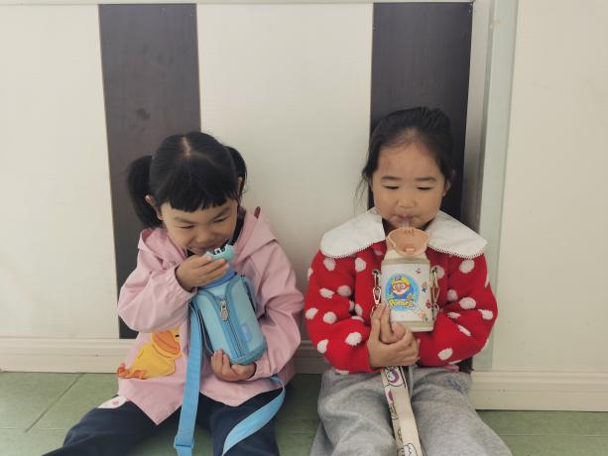
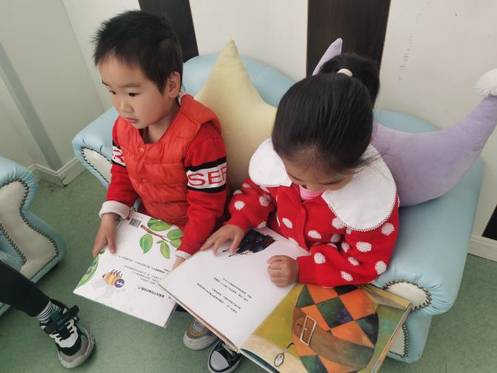 | 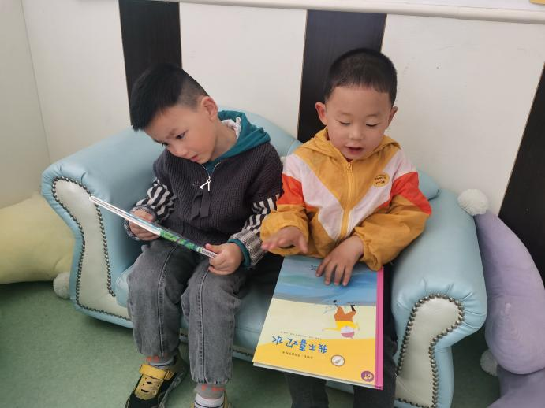

- 集体活动
音乐《小手拍拍》
歌曲《小手拍拍》是一首，D大调、4\4拍的问答式乐曲。歌曲旋律欢快活泼，内容简单易懂、充满童趣。歌曲通过手、手指游戏来帮助幼儿认识自己的五官，歌词为重复为主，只是部分身体器官要替换，其它都一样比较容易记忆。但音乐的节奏比较快，所以要求幼儿注意力要高度集中，并且能够正确地合着音乐的节奏做相应动作。
小班幼儿已经接触过问答式歌曲，并且对于一问一答的歌唱形式非常感兴趣，喜欢边做动作边演唱。孩子们基本能够伴随旋律节奏演唱歌曲，但是演唱时节奏的速度较慢。
宗韫玉，张奕涵，王诺婉，冯欣，徐佳伊，章昕媛，王若鑫，王秋瑶，徐筱晞，李慕妍，胡奕可，蒋翊晗，杨易，李璟睿，王知霖，徐梓赫，谌睿，许诺言，周艺天，张悦威，阴少帅，王楷博愿意学唱歌曲，进一步熟悉五官和身体的其它部分，体验游戏带来的快乐

四、午餐情况：
米饭：蔬菜鸡蛋炒饭
汤：香菇鸡肉汤
宗韫玉，张奕涵，王诺婉，冯欣，徐佳伊，章昕媛，王若鑫，王秋瑶，徐筱晞，李慕妍，胡奕可，蒋翊晗，杨易，李璟睿，徐梓赫，许诺言，周艺天，阴少帅，王楷博吃饭能保持桌面整洁。
午睡情况：
宗韫玉，张奕涵，王诺婉，冯欣，徐佳伊，章昕媛，王若鑫，徐筱晞，李慕妍，胡奕可，杨易，李璟睿，王知霖，徐梓赫，谌睿，许诺言，周艺天，张悦威，阴少帅，王楷博在12：30前入睡，蒋翊晗未睡。

五、温馨提示
1.我们学习了防灾减灾安全教育，大家也点击完成一下哦！
2.最近气温有所回升，请家长们给容易出汗的孩子备好汗巾。

